**T: Rzuty aksonometryczne. Dimetria ukośna**

Cele lekcji

Na dzisiejszej lekcji:

-poznam rodzaje rzutów aksonometrycznych,

-nauczę się wykreślać bryłę w dimetrii

Bardzo proszę obejrzeć film:

<https://www.youtube.com/watch?v=kAtcuWONMh8&feature=emb_rel_end>

[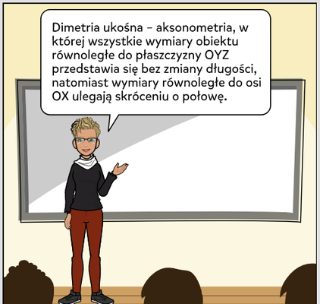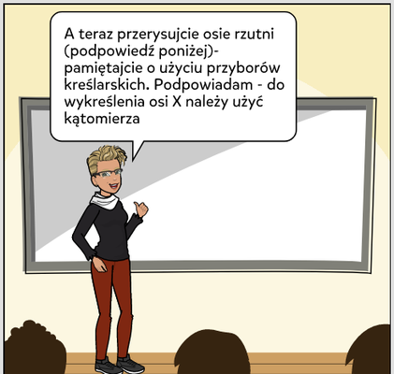](javascript:)

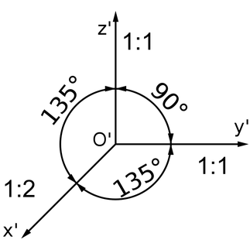

[https://pl.wikipedia.org/wiki/Dimetria_uko%C5%9Bna](https://pl.wikipedia.org/wiki/Dimetria_uko%C5%9Bna%20)

Obejrzyj film :

<https://youtu.be/f4brlt6QkIY>

Jeszcze raz popatrz, jak wyglądają kolejne etapy wykonywania rysunku dimetrii ukośnej:

